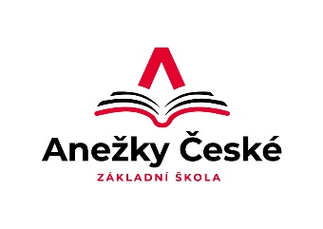

Základní škola Ústí nad Labem,
Anežky České 702/17, příspěvková organizace
400 07 Ústí nad Labem

IČ: 44555474
t.č.: 475 500 032, 475 502 322
e-mail: sekretariat@zsanceske-ul.cz

Ing. Radek Mrňa
Chobůtky 456
595 01 Velká Bíteš
IČ: 62834380

Objednávka č. 125/2022

Objednáváme u Vás 15x Školní mikroskop Student III 40-1280x s FULL HD USB kamerou cena: 15x 6 579,- Kč = 98 685,- Kč.

Děkujeme

V Ústí nad Labem 29.6.2022 Mgr. Jindra Šteflová – ředitelka školy

